|  |  |  |
| --- | --- | --- |
|  | **Carátula para entrega de prácticas** | |
| Facultad de Ingeniería | | Laboratorio de docencia |

Laboratorios de computación

salas A y B

|  |  |
| --- | --- |
| *Profesor:* | M. I. Marco Antonio Martínez Quintana |
| *Asignatura:* | Estructura de Datos y Algoritmos I |
| *Grupo:* | 17 |
| *No de Práctica(s):* | 09 |
| *Integrante(s):* | Alejandro Romero Ramírez |
| *No. de Equipo de cómputo empleado:* |  |
| *No. de Lista o Brigada:* | 33 |
| *Semestre:* | 2020-2 |
| *Fecha de entrega:* | Martes 31 de marzo, 2020 |
| *Observaciones:* |  |
|  |  |

CALIFICACIÓN: __________

**OBJETIVOS**

* Aplicar las bases del lenguaje de programación Python con el fin de comprenderlo y estudiarlo.

**INTRODUCCIÓN**

Python es un lenguaje de programación interpretativo creado en 1990 por el ingeniero holandés Guido Van Rossum (n. 1956). A diferencia del lenguaje C, es muy fácil de entender ya que no necesita de compilación. Es orientado a objetos y funciona en todos los sistemas operativos: Linux, MacOS, Windows, entre otros. Por esto último se considera un lenguaje multiplataforma.

Este lenguaje de programación es muy utilizado a nivel mundial en empresas y organizaciones gubernamentales como Google, Facebook, Spotify, Dropbox, Netflix, la NASA, entre otras.

Este lenguaje, desde su creación, ha evolucionado hasta su última versión actual, 3.1.1 desarrollada como un proyecto de código abierto, es decir, el código puede modificarse si el usuario lo desea.

**DESARROLLO**

En este primer código se inicializan variables para después imprimirlas en pantalla:

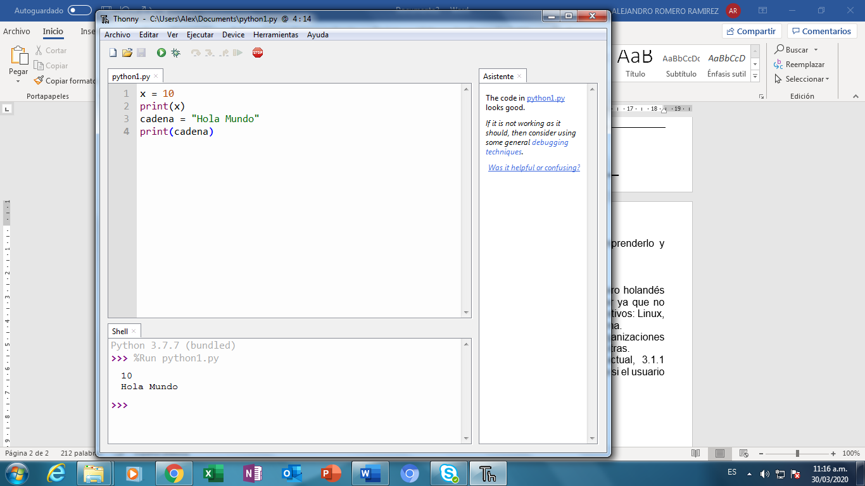

Python, a diferencia del lenguaje C, tiene la propiedad de hacer posible el almacenamiento de dos o más variables en una misma línea de código, como aquí se observa:

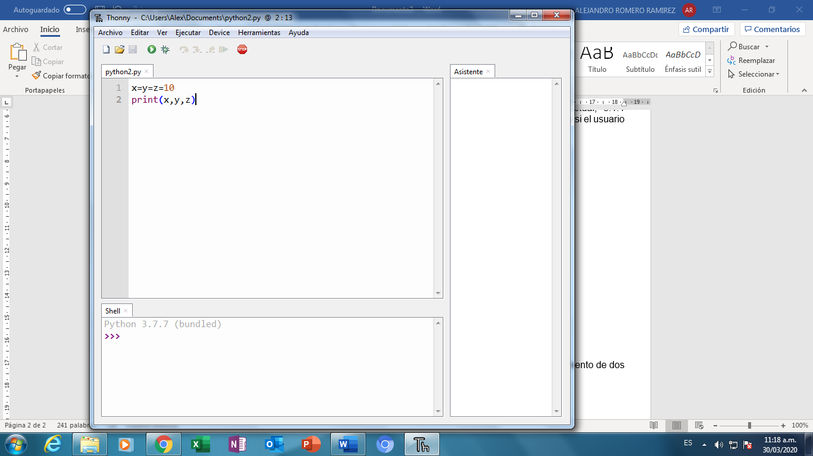

Para concatenar o unir cadenas previamente asignadas, se utiliza el operador de suma (+), como aquí se observa:

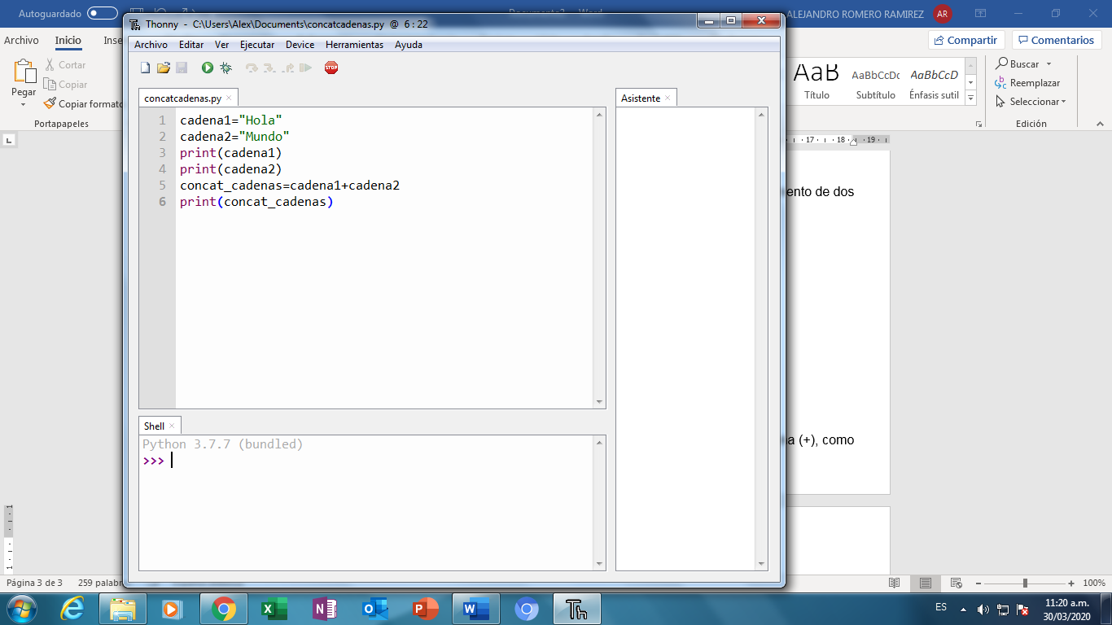

Por medio de la función format, a diferencia del lenguaje C, se puede cambiar el orden de las cadenas o variables que se imprimen:

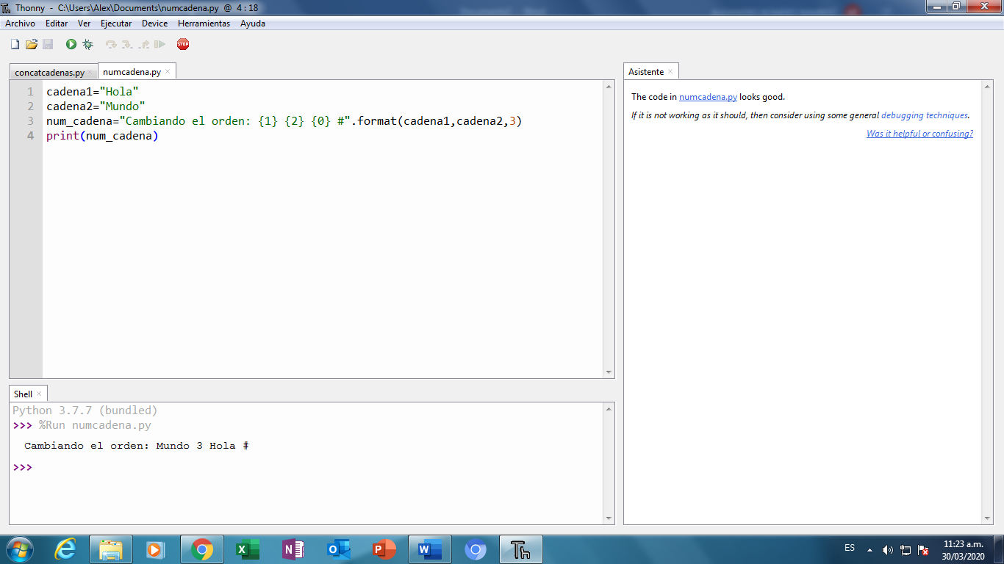

**CONCLUSIONES**

* Python, a diferencia del lenguaje C, tiene ventajas en cuanto a optimización de código, como la asignación de una o más variables en una misma línea.
* Otra diferencia que podemos destacar es la velocidad de compilación: Python revisa el código encontrando los errores línea por línea, el lenguaje C, en cambio, revisa el código completo en busca de los errores encontrados.

**BIBLIOGRAFÍA**

Barrueto, L. E. (20 de Enero de 2010). *Guido van Rossum, el desarrollador de Python*. Obtenido de Maestros del Web: http://www.maestrosdelweb.com/introspectiva-guido-van-rossum-python/

*Características de Python (lenguaje de programación)*. (7 de Mayo de 2019). Obtenido de Byspel: https://byspel.com/caracteristicas-de-python-lenguaje-de-programacion/

*El lenguaje Python y todas sus características*. (19 de Julio de 2018). Obtenido de DevMagazine: https://devmagazine.co/el-lenguaje-python-y-todas-sus-caracteristicas/2012/